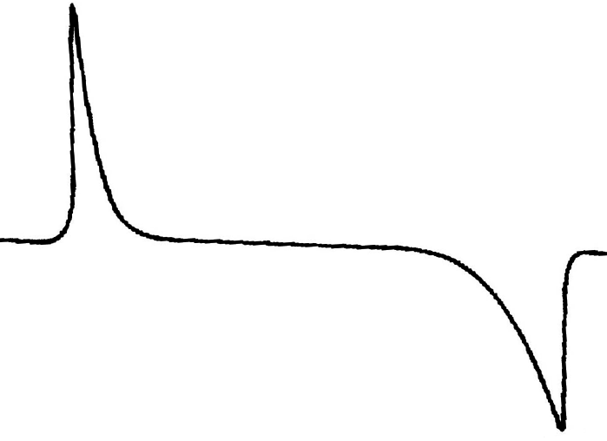
35. Mezinárodní český a slovenský
Kalorimetrický seminář
2013

kalorimetrický seminář

Vážené kolegyně, vážení kolegové,
zveme vás na třicátý pátý Kalorimetrický seminář, tradiční setkání pracovníků z oboru kalorimetrie a termické analýzy.

Důležité informace:

⇒ Termín konání 27. 5. - 31. 5. 2013
⇒ Místo konání: hotely Bohemia & Regent v Třeboni, (http://www.bohemia-regent.cz)
⇒ Účastnický poplatek: 2 000,- (korun českých) včetně DPH 21% zahrnuje konferenční materiály (tištěný sborník s ISBN), občerstvení v průběhu jednání, exkurzi a slavnostní večeři. Poplatek bude hrazen předem bankovním převodem. Pouze ve výjimečných případech bude možné platit na místě při registraci. Pokyny o platbě budou upřesněny ve 2. cirkuláři.
⇒ Ubytování: je zajištěno v hotelech Bohemia & Regent, http://www.bohemia-regent.cz/. Hotely jsou umístěny cca 20 m od sebe. Součástí hotelového komplexu Bohemia & Regent je stylová restaurace Rybářská bašta, která se nachází přímo na břehu rybníka Svět. Celý komplex je v okrajové části historického lázeňského města Třeboň.

dvoulůžkový pokoj obsazený dvěma osobami | 600,- osoba/noc
dvoulůžkový pokoj obsazený jednou osobou | 1100,- osoba/noc

Uvedené ceny zahrnují snídani formou švédských stolů, WiFi, místní poplatky.
⇒ Stravování: obědy a večeře (150,- osoba/jídlo) jsou zajištěny servírovanou formou v hotelové restauraci.
Ubytování a stravování platí každý účastník sám na místě při příjezdu do hotelu.

⇒ Podrobné informace o dopravě na místo konání semináře a o odborném a společenském programu budou obsaženy v dalších cirkulářích, které přihlášení postupně obdrží.

∗∗∗∗∗∗∗∗∗∗Termín odeslání závazné přihlášky: do 8. února 2013∗∗∗∗∗∗∗∗∗
Další informace:

⇒ Vyplněnou a podepsanou přihlášku odešlete do 8. února 2013 v elektronické formě (formáty doc, rtf nebo pdf ) na adresu: zdenek.cernosek@upce.cz.

⇒ Příspěvky přihlášené na Kalorimetrický seminář by měly souviset s kalorimetrickými metodami, metodami termické analýzy nebo s jejich aplikacemi. Délka standardního příspěvku je 15 minut + 5 minut diskuse. V případě prezentace významných výsledků, např. shrnutí disertační nebo habilitační práce nebo souhrnného zpracování zajímavé aktuální problematiky, může organizační výbor semináře vymezit pro tento příspěvek dobu 30 minut + 5 minut diskuse.

⇒ Akceptované příspěvky budou potvrzeny do 8. 3. 2013. Žádáme účastníky, aby případné pozdější změny (název příspěvku, změna autorů) oznámili na adresu: zdenek.cernosek@upce.cz. Zaslané údaje jsou použity pro přípravu programu Kalsemu.
⇒ Stalo se již jistou tradicí zařadit do programu Kalorimetrického semináře pozvané přednášky, jejichž smyslem je přehledně informovat o různých tématech bezprostředně či volněji souvisejících s metodami termické analýzy. V roce 2013 byly vybrány následující přednášky:

Jindřich Bečvář (Univerzita Karlova): Aristarchos a Eratosthenes. Měření Země a vesmíru
Martin Palou (STU Bratislava): Aplikace termických metod vo výskume a pre priemysel
Pavel Svoboda, Silvie Mašková (Univerzita Karlova): Krystalizace, transformace, kongruence, frustrace a jak se to všechno spolu rýmuje
Petr Voňka, Jindřich Leitner (VŠChT Praha): Problémy při lineární regresi
termochemických dat
⇒ Prosíme účastníky, aby počítali se zasláním svého příspěvku do Sborníku příspěvků nejpozději do 5. dubna 2013. Pokyny pro vypracování konečného znění příspěvků budou zaslány s potvrzením přihlášky. Příspěvky do Sborníku, včetně anglického abstraktu, nesmí překročit čtyři stránky. Příspěvky k plenární přednášce nesmí překročit šest stran. Snahou organizátorů bude, aby Sborník příspěvků byl opět abstrahován v Chemical Abstracts.

Aktuální informace o tomto semináři, zvané přednášky a fotografie z předešlých seminářů najdete na webových stránkách OS Chemická termodynamika na adrese: http://www.icpf.cas.cz/ehlt/oscht/. Tato webová stránka byla vybrána Národní knihovnou ČR, oddělení archivace webu, jako kvalitní zdroj informací, který by měl být uchován jako součást českého kulturního dědictví.

Případné dotazy posílejte na adresu:
eva.cernoskova@upce.cz nebo tel.: + 420 46 603 6154, fax: + 420 46 603 6011.

Na setkání se těší organizátoři semináře.

Eva Černošková, Zdeněk Černošek, Jana Holubová - Univerzita Pardubice

Jindřich Leitner - Odborná skupina chemické termodynamiky ČSCh

Pavel Svoboda - Univerzita Karlova

Za organizační výbor: Eva Černošková
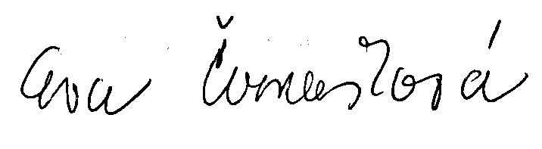
Univerzita Pardubice
Kalorimetrický seminář
2013
a
Odborná skupina chemické termodynamiky ČSCh

35. Mezinárodní český a slovenský kalorimetrický seminář
27. 5. - 31. 5. 2013
hotelový komplex Bohemia & Regent, Třeboň http://www.bohemia-regent.cz

ZÁVAZNÁ PŘIHLÁŠKA

Závazně se přihlašuji k účasti na Kalorimetrickém semináři:
Jméno, příjmení, titul(y):.....................................................................................................................
Celý název pracoviště (včetně PSČ)………………............................................................................
..........................................................................................................................……………………......
Adresa pro fakturaci, pokud se liší od adresy pracoviště:................................................................
................................................................................................................................................................
IČO......................................................................DIČ...........................................................................
e-mail .............………………………...................................................................................................
Autoři (přednášejícího podtrhněte): ......................................................................................................
.......................................................................................................................…………………….........
Název příspěvku:..................................................................................……………………................
.......................................................................................................................…………………….........
................................................................................................................................................................

Mám zájem o obědy a večerě. Slavnostní večere ve středu 29. 5. 2013 je hrazena z vložného.

pondělí 27.5. | O | V | čtvrtek 30.5. | O | V
úterý 28.5. | O | V | pátek 31.6. | O | V
středa 29.5. | O | placeno
Na základě požadavků na ubytování objednáváme počty pokojů. Žádáme proto účastníky, kteří si později ze závažných důvodů změní termín pobytu nebo nemohou přijet, aby to oznámili co nejdříve organizátorům.

Pokud možno, chci bydlet s.................................................................................................................

Účastníci, kteří chtějí bydlet sami, označte prosím k příslušnému datu: S.
Mám zájem o ubytování: | 27/28 .......... | 28/29.......... | 29/30.......... | 30/31..........

Datum: ...................................................... Podpis: ................................…………...

